Machine Learning
Davronbek Malikov

1-dars:Machine Learning bilan tanishuv
Qo’lingizdagi material Machine Learning bilan tanishuv mavzuni mustahkamlash uchun qo’shimcha malumotlar va savol-javoblardan iborat.
Quyidagi jadvalda qisqacha ML tarixi va uning o’rganilish ketma-ketligi berilgan. Table 1: Mashina O’rganish Tarixidagi Muhim Voqealar

Yil | Shaxs/Tadqiqotchi | Mashina O’rganishga Qo’shgan Hissasi
1950 | Alan Tyuring | ’Computing Machinery and Intelligence’ maqolasini chop etdi, unda u  ”Mashinalar o’ylay oladimi?” degan savolni ko’tarib, mashinalar o’rganishi va  sun’iy intellektga ega bo’lishi mumkinligini taklif qildi.
1952 | Artur Samuel | IBMda dastlabki mashina o’rganish dasturini ishlab chiqdi, bu dastur Shashka  o’yinini o’ynay olardi.
1957 | Frenk Rozenblatt | Inson miyasi faoliyatini taqlid qiladigan dastlabki neyron tarmoq dasturini  ishlab chiqdi.
1969 | Tadqiqotchilar | Eng yaqin qo’shni (Nearest Neighbour) algoritmini yaratdilar.
1982 | Tadqiqotchilar | Takrorlanuvchi Neyron Tarmoq (RNN) algoritmini ishlab chiqdilar.
1995 | Tadqiqotchilar | Tayanch Vektor Mashinalari (SVM) va Tasodifiy O’rmon (Random Forest)  algoritmlarini taqdim etdilar.

Bo’lim bo’yicha qisqacha savollar
- 1-savol: Machine learning xayotimizda qayerlarda uchrashi mumkin (PPT da aytilgan va aytilmagan misollarni yozing)?
Пример машинного обучения можно встретить легко в нашей жизни, машинное обучние это всего лишь функция у которое есть назначение, есть данные(информатция структурированная или неструктурированная) и которая выдает результат если дать ему достаточно исходных данных. цель машинного обучения для меня как только начинаюшего студента который только обучается этому может быть не ясной но с моим скромным мнением я могу сказать что цель машинного обучения это выдать результат, с помошью алгоритмов, формул.

- 2-savol: O’yin o’ynay oladigan dastur yaratgan olim kim?
После изобретения Френеа Розенблатта в 1957 году, сфера информатционной технологии явно стремительно начало развиваться но по информатцией которой я владею впервые программу которая была создана для игр изобрели американские физики в 1947 году ученые: Томас Т. Голдсмит-младший и Эстл Рей Манн

- 3-savol: Machine learning qanday fan? Qisqa so’zlar bilan tushuntiring.
Машинное обучение это такая сфера которая позволяет на добиться нам результата исходя из наших целей. Это скорее научить компьютер тому что он может научиться и выполнять более эфективнее чем мы люди и получать выгоду исходя из этого

- 4-savol: Jadvaldagi tadiqiqotlardan qaysi biri siz uchun eng qiziq bo’ldi. Javobingizni qisqacha so’zlar bilan izohlang.

Лично для меня самым интересным изобретением было создание алгоритмов nearest neighbor ведь наш мозг тоже работает по похожей схеме которая создает нейроны и присоеденяет их для того чтобы обьединить следственную память.

Human learning: Odamlarning o’rganish usullari
Quyidagi jadvalda o’rganish turlariga misollar bilan birga batafsil keltirilgan.
Table 2: Odamlarning O’rganish Usullari

O’rganish turi | Ta’rifi | Misollar
Ustoz orqali | To’g’ridan-to’g’ri o’rganish | Masalan, bola qo’lini qo’l deb ataydi, chunki  ota-onasi unga shunday o’rgatgan.
Ustoz orqali | Oliy ta’lim davomida o’rganish | Talabalar texnik fanlar yoki boshqa  sohalarda mutaxassislar ko’rsatmasida  amaliy ko’nikmalarni egallaydilar.
Ustoz orqali | Professional hayotda o’rganish | Kasbiy faoliyat davomida tajribali  mutaxassislar ko’rsatmasi bilan yangi ishchilar  o’rganadilar.
Oldingi bilimlar orqal | iBilimlarni umumlashtirish | Masalan, bola bir xil rangdagi buyumlarni  guruhlay oladi, chunki ota-onasi unga  ranglarni o’rgatgan.
Oldingi bilimlar orqal | Professional tajribaga  asoslangan o’rganish | Ishda o’rganilgan bilimlarga asoslanib,  muayyan vaziyatlarni hal qiladi.
Mustaqil o’rganish | Tajriba va xatolar orqali  o’rganish | Masalan, bola yiqilib to’siqlarni oshib o’tishni  o’rganadi.
Mustaqil o’rganish | Mustaqil muammolarni hal qilish | Masalan, bola velosiped minishni xatolar  orqali o’rganadi.
Mustaqil o’rganish | Hayotiy tajribalar orqali  o’rganish | Inson o’z xatolaridan kelib chiqib, nimani  qilish kerak va nimani qilmaslik kerakligini  o’rganadi.

Bo’lim bo’yicha savollar:
- 1-savol: Nima uchun Machine learningni o’rganishimiz uchun dastlab Human learningni bilishimiz kerak?
судя по моему личному мнениню что бы узнавать что то нам нужны примеры. Для того чтобы показать что то нужно указать на эту вещь, для того чтобы сказать что то нам нужно приподнести свой голос как пример поэтому для того что обучиться машинному обучению нам нужно обучиться human learning то есть человеческому обучению. Что такое человеческое обучение? Это обучение методом тем что человек обучает другого человека посредством деления(sharing) своим опытом, знаниями, предоставления примером а также обращением и обратной связью(когда человек хочет спросить что то и ответ приходит от учителя). Чтобы обучиться машинному обучению нам нужно знать основы а это простое человеческое обучение меж людьми.

- 2-savol: O’rganish turlaridan qaysi biri eng muhim va nima uchun?

Лично для меня метод проб и ошибок является самым лучшим ведь он для меня является самым эффективным, его базовые навыки может освоить каждый и что самое лучшее после каждой ошибки человек не теряет ничего, немаловажно что но еще приобретает маленькие победы после каждой ошибки ведь после каждой ошибки успех проета выростает. И когда нибудь все закончиться успехом. Для того чтобы пользоваться этим методом нам нужно несколько вещей, 1) опираться на свой опыт, знания, предедущие ошибки а также желание добиться желаемого ведь лишь это самое необходимое и единственное что заставляет двигаться и добиваться желаемого. А все остальное можно включить в навыки человека например умение: собирать информатцию, анализировать, структурировать данные, и немало важное с каждым разом становиться лучше хоть немного

Machine learning va uning turlari
Quyidagi jadvalda Ml ni ishlash ketma -ketligi bayon etilgan.
Table 3: Machine learning ishlash jarayoni

Bosqich | Ta’rif
1. Ma’lumotlarni yig‘ish | Tizimni o‘rgatish uchun kerakli ma’lumotlar  to‘planadi. Ma’lumotlar miqdori va sifati modelning  samaradorligini belgilaydi.
2. Ma’lumotlarni tozalash | To‘plangan ma’lumotlar noto‘g‘ri yoki to‘liq  bo‘lmasligi mumkin. Shuning uchun ular tozalanib, yo‘qolgan ma’lumotlar to‘ldiriladi va noto‘g‘ri  ma’lumotlar chiqarib tashlanadi.
3. Ma’lumotlarni tahlil qilish va o‘rganish | Ushbu bosqichda ma’lumotlarning turli xususiyatlari  tahlil qilinib, ulardan qaysi biri modelga foydali  bo‘lishi aniqlanadi.
4. Model tanlash | Ma’lumotlarga asoslanib qaysi turdagi algoritm  (masalan, regressiya, klassifikatsiya yoki klasterlash)  ishlatilishi kerakligi aniqlanadi.
5. Modelni o‘rgatish | Ma’lumotlardan foydalanib modelni o‘rgatish  jarayoni. Bu jarayon modelning ma’lumotlar  orasidagi bog‘lanishlarni aniqlashiga yordam beradi.
6. Modelni sinash | Model yangi, avval ko‘rilmagan ma’lumotlar asosida  sinab ko‘riladi. Bu sinov modelning qanchalik to‘g‘ri  ishlashini ko‘rsatadi.
7. Modelni optimallashtirish | Model yaxshi ishlashi uchun parametrlar va  xususiyatlar o’zgartiriladi. Maqsad – modelning  aniqligini yaxshilash.
8. Natijalarni tahlil qilish va kiritish | Tayyor model amaliyotga joriy qilinadi va natijalar  kuzatib boriladi. Ushbu bosqichda modelning  haqiqiy vaziyatlardagi samaradorligi baholanadi.

Bo’lim bo’yicha savollar:
- 1-savol: Mlni deganda shu kungacha nimani tushunar edingiz?

Если честно я когда слышал машинное обучение мне в голову приходило написание кода или алгоритма для того что бы он сделал тое или иное действие но судя по тому что я сейчас изучаю он более многогранен

- 2-savol: Ml deganda endi nimani tushunasiz?

Теперь когда я слышу машинное обучения я понимаю что мы имеем дело с процессом которым нам нужно для достижения целей. да ее нужно будет обучать, собирать информатцию, фильтровать ее, структурировать ее, присать алгоритмы но после всех этих процессов наш продукт сможет думать и действовать без устали также эффективнее

- 3-savol: Jadvaldagi bosqichlardan sizningcha eng muhimi qaysi?
Лично для меня самое главное это собрать правильную информатцию то есть дату(data) ведь если мы обучим нашего ии с помошью неправильных данных он будет думать и действовать неправильно. Наглядный пример гренладнский язык, один парень хотел перевести язык с помошью ии используя открытые данные из википедии, его работы были в газетах в учебниках но через некоторое время ученые узнали что перевод неправильный и из за этого парня гренладский язык может принять конец на 50 лет раньше.

- 4-savol: O’rganilgan tajriba keyingi muammoga tadbiq qilingandagi asosiy xususiyat nima bo’lishi kerak?
я думаю что это должно быть чемто таким которым помогло бы человеку с нынешними проблемами а также с последующими что может быть только тогда когда человек старается и упорно трудиться но для того что бы делать все это нужно гибкое мышление а также адаптивность и усваимость к информатции и трудностям

Machine learning:human learning yordamida
Quyidagi jadval yordamida Ml va Hl ni qiyoshlash orqali mavzuni mustahkamlashimiz mumkin.
Table 4: Hl va Ml o’rtasidagi qiyos

Inson O’rganishi (Human Learning) | Mashina O’rganishi (Machine Learning)
**Ma’lumotlar:** O’quvchining  olingan bilimlari (o’qish, tajribalar, kuzatish) | **Ma’lumotlar:** O’rgatilgan  ma’lumotlar (data sets) va ularni tahlil qilish.
**Model:** O’quvchining bilimlarni  xulosa qilib, amaliyotga tadbiq qila olish qobiliyati. | **Model:** Algoritm yoki mashina  o’rganish modeli, ma’lumotlardan xulosa chiqaradi.
**O’rganish usullari:** O’quvchilar  ustozdan o’rganish, tajriba orqali o’rganish. | **O’rganish usullari:** Nazorat ostida  (supervised), nazoratsiz (unsupervised) yoki yarim nazoratli (semi-supervised) o’rganish.
**Natija:** O’quvchilar bilimlarni  muvaffaqiyatli tadbiq qilib, yuqori baho olishadi. | **Natija:** Model ma’lumotlarni  to’g’ri xulosa qilib, yuqori aniqlikdagi natijalar beradi.
**Tajribalar:** O’quvchilar  xatolaridan o’rganadi va o’z bilimlarini yaxshilaydi. | **Tajribalar:** Model yangi  ma’lumotlardan o’rganadi va o’z xulosa qilish qobiliyatini yaxshilaydi.

Bo’lim bo’yicha savollar:
- 1-savol: Mavzuda o’tilgan imtixonga tayyorgarlik misolida aytilganidek o’rganilayotgan malumotlar ko’payganda asosiy kerakli narsa nima?
Перед деплойментом нам нужно провести тесты а когда мы проводим тесты самое главное для нас людей которые обучает машину, это собрать нужную и правильную информатцию а также важно при слишком большом обьеме информатции структурировать данные а также data preprocessing нам нужно чтобы наши данные не были просто хламом которое занимает место а наоборот чем то надежным чем можно опереться

- 2-savol: Malumotlarni ishlatishdan oldin qilinadigan ishlar nima va nima uchun u bosqichlarni amalga oshirishimiz kerak?
Основные пункты 2 перед использованием большим количеством данных нам нужно его сначало правильно собрать/ и очистить его от мусора и ненужных данных то есть data collection and data preprocessing

- 3-savol: Butun mavzu bo’yicha olingan xulosalaringizni tushuntirib bering.

То чему я научился в этом уроке можно описать коротко как 5 летнему ребенку. Во первых в сфере машинного обучения есть важные вещи которые ложат фундамент нашему проекту.
1 правильно собрать информатцию 2 очистить его от примесей и мусора 3 отсортировать/ведь машине будет легче понять сортированную информатцию чем не сортированную
После этого проанализировать данные которые у нас получилось. Понять является ли эти данные нужными и важными для нашей модели.потом выбрать модель ведь цели не у всех бывают разные и подобрать под наш собственный продукт алгоритм то есть класторизатция.потом обучить его и провести тесты если оно приемлимое то можно приступить к деплойменту

Vs code va uni o’rnatish
VS Code (Visual Studio Code) — Microsoft tomonidan ishlab chiqilgan bepul va ochiq manbali kod muharriri bo’lib, dasturchilar uchun qulay va samarali vositalarni taqdim etadi. Ushbu muharrir yengillik, kengaytiriluvchanlik va yuqori tezlik bilan ajralib turadi. U ko’plab dasturlash tillarini qo’llab-quvvatlaydi va kengaytmalar yordamida funksionalligini kengaytirish imkoniyatiga ega.
Table 5: VS Code va boshqa IDElar taqqoslash jadvali

Xususiyat | VS Code |  |  |  | Boshqa IDE (IntelliJ,  PyCharm, Eclipse)
Tezlik va engillik | Juda engil, tez yuklanadi  va ishlaydi |  |  |  | Ko’pincha og’irroq va  ko’proq xotira talab qiladi
Tezlik va engillik | Kompyuter resurslariga  kam ta’sir qiladi |  |  |  | Kengroq imkoniyatlar  bilan birga ko’proq xotira  sarf qiladi
Kengaytiriluvchanlik | Ko’plab kengaytmalar  orqali funksionallikni  kengaytirish mumkin |  |  |  | Maxsus vositalar va  plaginlar mavjud, lekin  VS Code kabi keng emas
Kengaytiriluvchanlik | Turli dasturlash tillarini  bir vaqtning o’zida ishlatish qulay |  |  |  | Asosan bitta dasturlash  tiliga yo’naltirilgan (masalan, IntelliJ Java  uchun)
Bepul va ochiq manba | To’liq  manba | bepul | va | ochiq | Ko’pchilik IDElar  yoki cheklangan  versiyalarga ega | pulli  bepul
Kross-platforma  qo’llab-quvvatlashi | Windows, macOS, Linux  platformalarida ishlaydi |  |  |  | Ko’p IDElar ham kross-  platformadir, lekin ba’zilari faqat ma’lum platformalar uchun ishlab  chiqilgan
Git va versiya  boshqaruvi integratsiyasi | Git bilan yaxshi  integratsiyalangan, foydalanuvchi interfeysi  qulay |  |  |  | Ko’pchilik IDElar Git  qo’llab-quvvatlaydi, lekin ba’zilari qo’shimcha  sozlamalarni talab qiladi

Vs codeni quyidagi tartibda o’rnatishimiz mumkin
    - Dastlab google.com ga kirib olamiz
    - vscodeni rasmiy saytiga quyidagi link orqali kiriladi(https://code.visualstudio.com/download)

Quyidagi ko’rinish ekranda paydo bo’lishi kerak
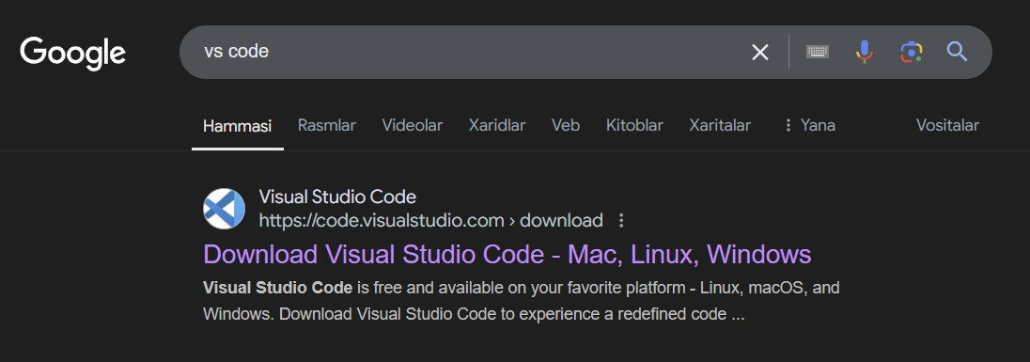

    - Vscodeni rasmiy saytiga kirganimizdan keyin esa quyida berilgan ko’rinish payda bo’ladi va u orqali biz kompyutermizga mos tugmani bosishimiz kerak. (Masalan:Windows ishlatadiganlar windows)

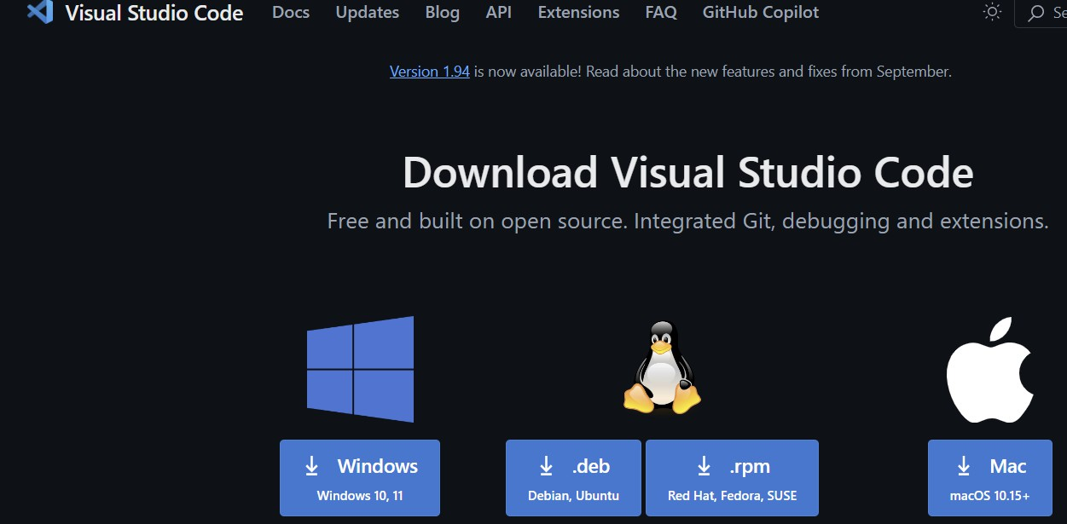

    - Shundan so’ng ekranga vscode yuklanayotgani quyidagi ko’rinishdan bilib olishimiz mumkin bo’ladi.
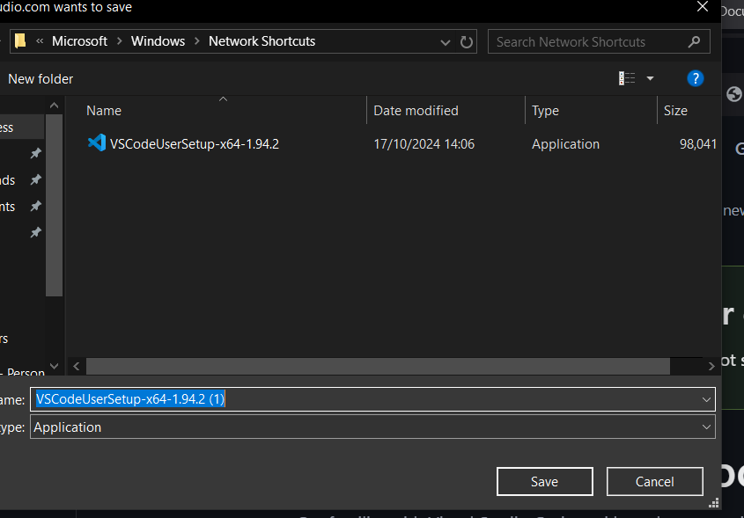

Eslatma: Desctopga/ asosiy ekranni tanlab saqlab olishimiz kerak. Yuklanishdan oldin bizga qayerga saqlashni so’raydi va o’zi xam misol tariqasida joy ko’rsatadi. O’zimizga qulay va yetarli joy bo’lgan joyga saqlab olishimiz kerak.
    - Shunda quyidagicha ko’rinish chiqadi va vscode yuklashga tayyor bo’ladi
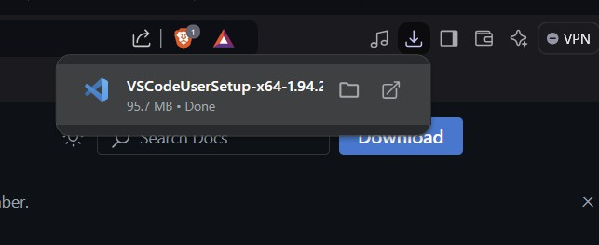

    - Shundan keyin esa ekranga quyidagi ko’rinish paydo bo’ladi va unda biz o’rnatishga ruxsat berishimiz va shartlarga rozilik berishimiz kerak

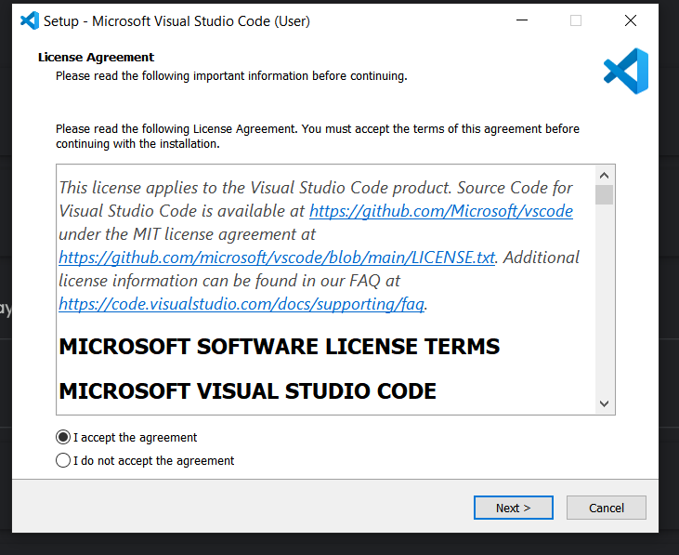

- Keyin esa rasmda ko’rsatilganidek barcha katakchalarni belgilashimiz kerak
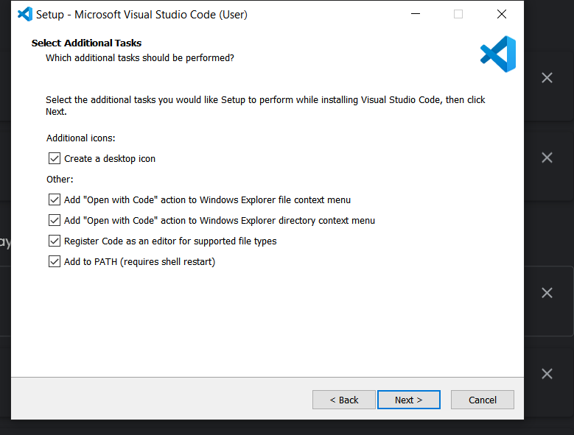

- Keyin esa next tugmasini bosib davom ettiramiz va quyidagi ko’rinishda yuklash yakunlanganini ko’rsatadi.
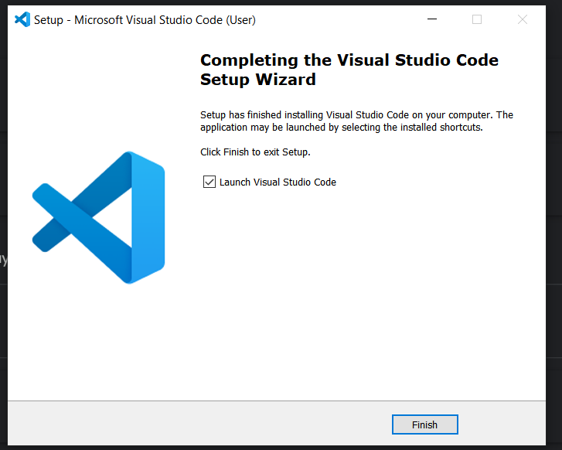

Umuman dasturdan chiqib ketamiz yoki finishni bosamiz

Vs code dan foydalanish
- Yuklab bo’lganimizdan keyin Vscode dan foydalanamiz. Uni ochib ishlatishni 3 xil usuli mavjud

  - Ekranimizni chap pastki tomonida turgan izlash tugmasi yordamida visual studio code(aslida vis so’zini o’zi yetadi) orqali


  - windows keyboardimizdan cmd komonasiga o’tiladi va u yerga code so’zini yozish orqali
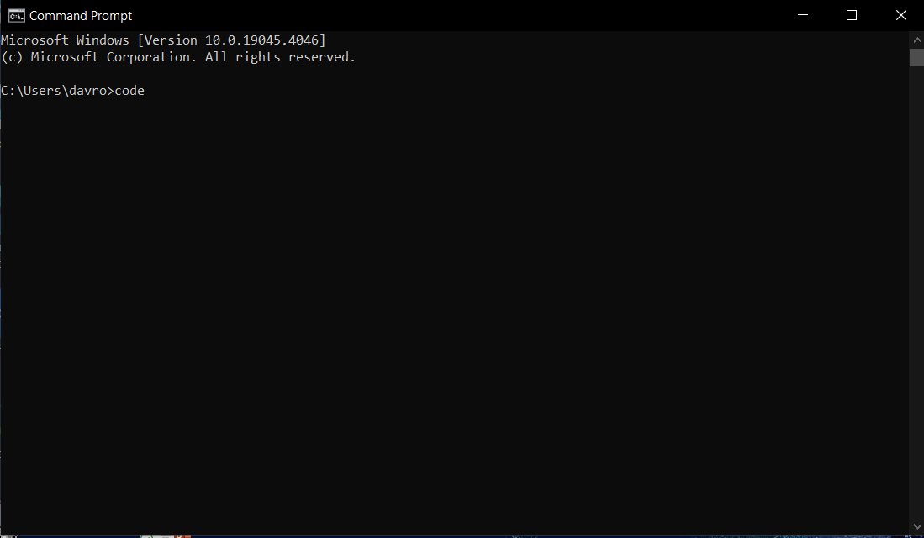

  - Asosiy ekraknda vscode iconi orqali
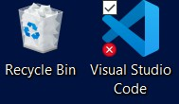

- Vscodeni ochganimizdan keyin esa ekranga quyidagi ko’rinish chiqadi
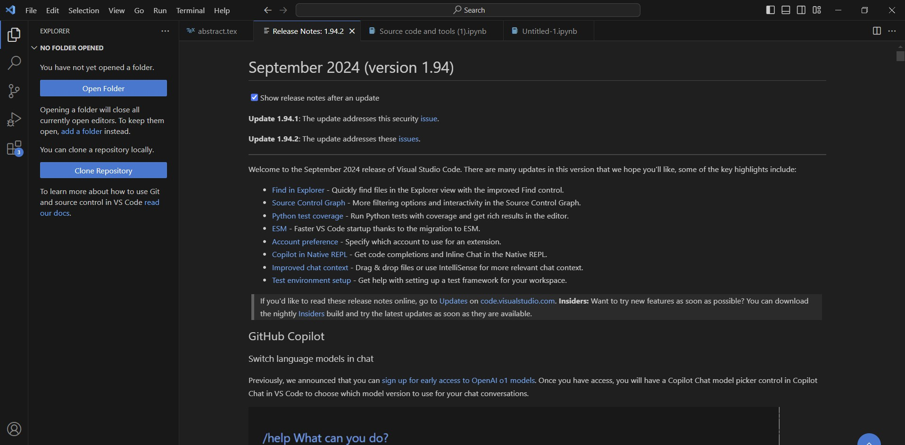
- Bundan so’ng biz kod yozishimiz uchun kerakli bo’lgan extensionlar(kengaytma, qo’shimcha vositalar)ni yuklab olamiz. Bizga xozircha 2 tasi kerak bo’ladi. Bular Python va Jupyter Notebook va ularni quyidagi yuklab olamiz.
Vscode ni ichidagi chap tomonda joylashgan quyidagi ko’rinishdagi icon orqali dastlab Python deb yozib uni install qilib olamiz.
Keyboardan ctrl+shift+x yordamida xam shu estensionni topsak bo’ladi



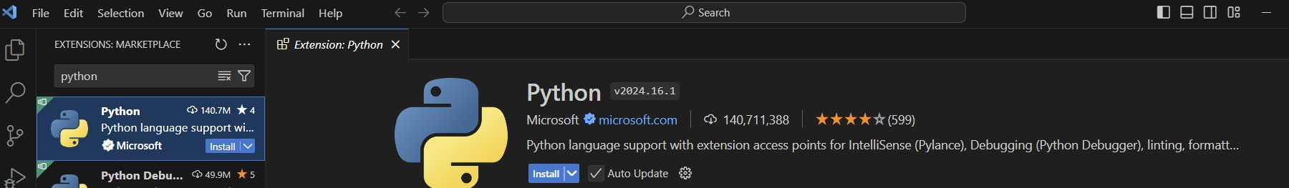

Keyin esa Jupyer Notebookni yuklab olamiz
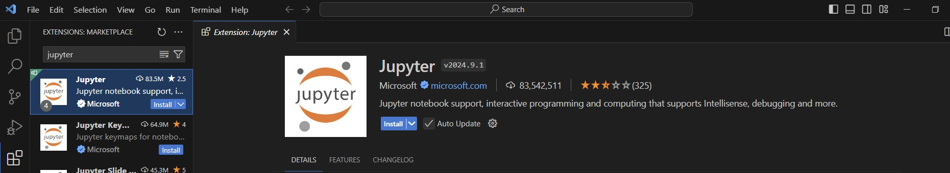

- Yuqoridagu 2 asosiy yordamchini yuklab olganimizdan so’ng esa ulardan foydalanish uchun yuqorida joylashgan view menu sidan Command Pallettega o’tamiz va u yerga Jupyter Notebook(yoki New Jupyter ) deb yozamiz va uni ochib olamiz

Shunda ekranimiz quyidagi ko’rinishda bo’ladi.
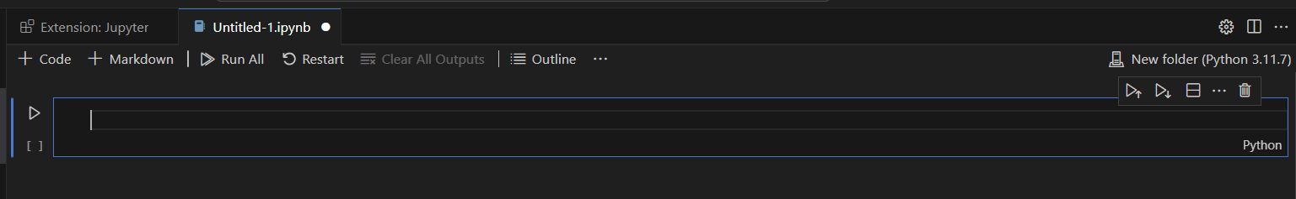

Vscodimiz ishlatishga tayyor bu yerda o’rgangan amallarimizi, loyihalarimizi o’rnatishimi mumkin bo’ladi

